[](http://www.opzp.cz/)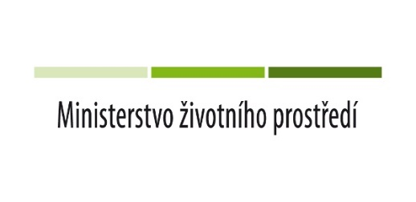

**Krycí list nabídky**

**Název akce: Sběrný dvůr Košice**

**Zadavatel:** **Obec Košice**

Zástupce zadavatele: Jaromír Černý– starosta obce

Adresa zadavatele: Košice 47, 391 17 Košice

IČ zadavatele: 002 52 468

**Uchazeč:**

Zástupce uchazeče:

Sídlo:

IČ:

DIČ: CZ

Tel.:

E-mail:

**Nabídková cena:**

Cena bez DPH:

DPH:

Cena s DPH:

Osoba oprávněná jednat za uchazeče:

Podpis a razítko: ……………………………………………….

Datum: